Familiefoto Drik Höngens Allerts

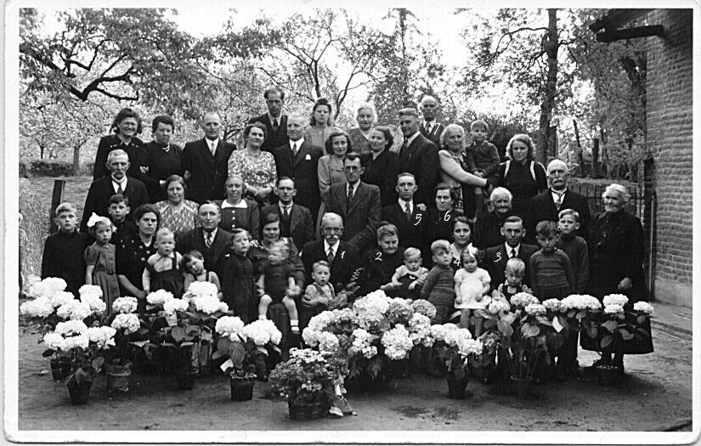

V.l.n.r. kinderen en zittend: Math Jessen, ?, ?, Agnes Höngens met Thei Jessen op schoot, Jacques Jessen, ?, Lisa Jessen-Höngens, (1) Drik Höngens en zijn vrouw (2) ME Allerts met Hay Stultiens op schoot, (4 en 3) echtpaar Cla Höngens-Peeters en een aantal kinderen. De laatste 2 kinderen zijn:Harie Höngens naast zijn vader en Jo Jessen (voor Zef Haas).

V.l.n.r. staand eerste rij: Peter Renier Höngens broer van Drik???, Maria Jessen, Billa en Sjeng Stevens-Cuypers, ?, (5-6) Thei Stultiens-Höngens, Zef Haas (2e van rechts en helemaal rechts Lisa Höngens.

Staand op tweede en derde rij: veel onbekenden; (7) Keub Stevens en links boven Zef Haas staat Mia Rehwinkel-Stevens, dochter van Billa en Sjeng.

Drik Höngens was timmerman, bekend om de kwaliteit van zijn houten eggen, en huisslager. En natuurlijk ook boer.

